FICHA TÉCNICA 1
ADQUISICIÓN E INSTALACIÓN DE MOBILIARIO PARA LAS DISTINTAS SEDES DE LA DEFENSORÍA DEL PUEBLO DE TODO EL TERRITORIO NACIONAL.

CODIFICACIÓN DE SILLA GIRATORIA ERGONOMICA REF. 1 EN EL CLASIFICADOR DE LAS NACIONES UNIDAS UNSPSC:
GRUPO | (E) Productos de Uso Final
SEGMENTO | (56) Muebles, Mobiliaria y Decoración
FAMILIA | (11) Muebles comerciales e industriales
CLASE | (21) Asientos
PRODUCTO | (04) Sillas para ejecutivos

Descripción General
Características y Especificaciones Técnicas mínimas requeridas:
I T  E M | DENOMINACIÓ N DEL BIEN | ESPECIFICACIONES TECNICAS |  |  | FOTO DE REFERENCIA | CANTIDAD
1 | SILLA GIRATORIA ERGONOMICA REF. 1 | ASIENTO | ALTURA | EL CILINDRO DEBE PERMITIR UN AJUSTE DE ALTURA ENTRE 40 CM A 52 CM | 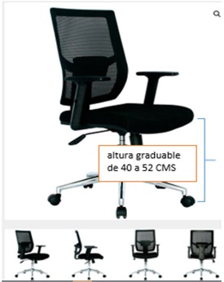 | 680
1 | SILLA GIRATORIA ERGONOMICA REF. 1 | ASIENTO | PROFUNDIDAD | AJUSTABLE ENTRE 38 Y 45 CM |  | 680
1 | SILLA GIRATORIA ERGONOMICA REF. 1 | ASIENTO | ANCHO | MINIMO 45 CM |  | 680
1 | SILLA GIRATORIA ERGONOMICA REF. 1 | ASIENTO | RADIO DE  GIRO | 360 GRADOS |  | 680
1 | SILLA GIRATORIA ERGONOMICA REF. 1 | ASIENTO | DENSIDAD DE LA ESPUMA | 25-26 ESPUMA DE ALTA DENSIDAD Y/O 60 KG/M3, PARA ASIENTO DE ALTO TRAFICO, ALTA VIDA UTIL |  | 680
1 | SILLA GIRATORIA ERGONOMICA REF. 1 | ASIENTO | INCLINACION DEL ASIENTO | 0-3 GRADOS |  | 680
1 | SILLA GIRATORIA ERGONOMICA REF. 1 | ESPALDAR | ALTURA | MINIMO 48-52 CM | 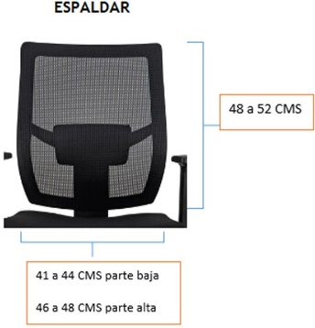 | 680
1 | SILLA GIRATORIA ERGONOMICA REF. 1 | ESPALDAR | ANCHO | 41 A 49 CM |  | 680
1 | SILLA GIRATORIA ERGONOMICA REF. 1 | ESPALDAR | ANGULO | 90 A 105 GRADOS |  | 680
1 | SILLA GIRATORIA ERGONOMICA REF. 1 | ESPALDAR | MATERIAL | TRANSPIRABLE, EN MALLA NEGRA |  | 680
1 | SILLA GIRATORIA ERGONOMICA REF. 1 | APOYO LUMBAR | LONGITUD | ENTRE 24 Y 30 CMS | 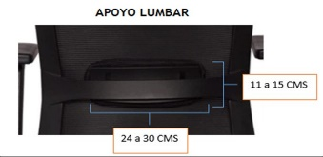 | 680
1 | SILLA GIRATORIA ERGONOMICA REF. 1 | APOYO LUMBAR | ALTO | ENTRE 11 Y 15 CM |  | 680
1 | SILLA GIRATORIA ERGONOMICA REF. 1 | APOYO LUMBAR | AJUSTES | REGULABLE EN ALTURA 4 CMS MIN Y PROFUNDIDAD 3 CMS MIN |  | 680
1 | SILLA GIRATORIA ERGONOMICA REF. 1 | APOYABRAZ OS EN POLIPROPIL ENO | AJUSTABLE EN ALTURA | ENTRE 16 Y 27 CMS | 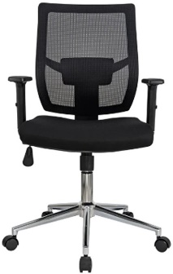 | 680
1 | SILLA GIRATORIA ERGONOMICA REF. 1 | APOYABRAZ OS EN POLIPROPIL ENO | LONGITUD | MINIMO DE 22 CMS |  | 680
1 | SILLA GIRATORIA ERGONOMICA REF. 1 | APOYABRAZ OS EN POLIPROPIL ENO | ANCHO | MINIMO DE 5 CMS |  | 680
1 | SILLA GIRATORIA ERGONOMICA REF. 1 | APOYABRAZ OS EN POLIPROPIL ENO | AJUSTES | GIRO LATERAL HACIA DERECHA E IZQUIERDA Y  PROFUNDIDAD ANTERIOR Y POSTERIOR |  | 680
1 | SILLA GIRATORIA ERGONOMICA REF. 1 | BASE | NUMERO DE  ASPAS | 5 (CINCO) EN METAL DE ALTA RESISTENCIA |  | 680
1 | SILLA GIRATORIA ERGONOMICA REF. 1 | BASE | DIAMETRO | SILLAS CON MECANISMO BASCULANTE O SINCRONIZADO, 70 CMS |  | 680
1 | SILLA GIRATORIA ERGONOMICA REF. 1 | RODACHINE S | DIAMETRO | ENTRE 5 A 7.5 cm |  | 680
1 | SILLA GIRATORIA ERGONOMICA REF. 1 | RODACHINE S | GIRO | 360 GRADOS |  | 680
1 | SILLA GIRATORIA ERGONOMICA REF. 1 | RODACHINE S | RESISTENCIA | MAYOR A 30 KILOS POR RODACHIN |  | 680
1 | SILLA GIRATORIA ERGONOMICA REF. 1 | RODACHINE S | MATERIAL | ELABORADO EN NYLON, DOBLE PISTA Y DE SUAVE RODAMIENTO |  | 680

Atentamente,
Nombre del proponente:
Firma del representante:
NIT:
(Es obligatoria la firma de está ficha técnica con la propuesta)

FICHA TÉCNICA 2
ADQUISICIÓN E INSTALACIÓN DE MOBILIARIO PARA LAS DISTINTAS SEDES DE LA DEFENSORÍA DEL PUEBLO DE TODO EL TERRITORIO NACIONAL.

CODIFICACIÓN DE LOS BIENES SILLA GIRATORIA ERGONOMICA CON CABECERO REF 2. EN EL CLASIFICADOR DE LAS NACIONES UNIDAS UNSPSC:
GRUPO | (E) Productos de Uso Final
SEGMENTO | (56) Muebles, Mobiliaria y Decoración
FAMILIA | (11) Muebles comerciales e industriales
CLASE | (21) Asientos
PRODUCTO | (04) Sillas para ejecutivos

Descripción General
Características y Especificaciones Técnicas mínimas requeridas:
I TE M | DENOMINACIÓ N DEL BIEN | ESPECIFICACIONES TECNICAS |  |  | FOTO DE REFERENCIA | CANTIDAD
 | REF. 2 CON CABECERO |  | ANCHO | MINIMO 45 CM | 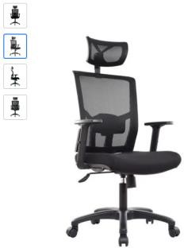 | 10
 | REF. 2 CON CABECERO |  | RADIO DE GIRO | 360 GRADOS |  | 10
 | REF. 2 CON CABECERO |  | DENSIDAD DE LA ESPUMA | 25-26 ESPUMA DE ALTA DENSIDAD Y/O 60 KG/M3, PARA ASIENTO DE ALTO TRAFICO, ALTA VIDA UTIL |  | 10
 | REF. 2 CON CABECERO |  | INCLINACION DEL  ASIENTO | 0-3 GRADOS |  | 10
 | REF. 2 CON CABECERO | ESPALDAR | ALTURA | MINIMO 38-40 CM |  | 10
 | REF. 2 CON CABECERO | ESPALDAR | ANCHO | 40 A 45 CM |  | 10
 | REF. 2 CON CABECERO | ESPALDAR | ANGULO | 90 A 105 GRADOS |  | 10
 | REF. 2 CON CABECERO | ESPALDAR | MATERIAL | TRANSPIRABLE, EN MALLA NEGRA |  | 10
 | REF. 2 CON CABECERO | APOYO LUMBAR | ALTURA PUNTO MEDIO | REGULABLE ENTRE 15 A 25 CMS DESDE EL PUNTO DE APOYO DEL GLUTEO |  | 10
 | REF. 2 CON CABECERO | APOYO LUMBAR | ANCHO | 30,5 CMS APROX |  | 10
 | REF. 2 CON CABECERO | APOYO LUMBAR | AJUSTES | EN ALTURA Y PROFUNDIDAD |  | 10
 | REF. 2 CON CABECERO | APOYABRAZOS EN POLIPROPILENO | AJUSTABLE EN  ALTURA | ENTRE 16 Y 27 CMS |  | 10
 | REF. 2 CON CABECERO | APOYABRAZOS EN POLIPROPILENO | LONGITUD | MINIMO DE 22 CMS |  | 10
 | REF. 2 CON CABECERO | APOYABRAZOS EN POLIPROPILENO | ANCHO | MINIMO DE 5 CMS |  | 10
 | REF. 2 CON CABECERO | APOYABRAZOS EN POLIPROPILENO | AJUSTES | GIRO LATERAL HACIA DERECHA E IZQUIERDA Y PROFUNDIDAD ANTERIOR Y POSTERIOR |  | 10
 | REF. 2 CON CABECERO | BASE | NUMERO DE  ASPAS | 5 (CINCO) EN METAL DE ALTA RESISTENCIA |  | 10
 | REF. 2 CON CABECERO | BASE | DIAMETRO | SILLAS CON MECANISMO BASCULANTE O  SINCRONIZADO, 70 CMS |  | 10
 | REF. 2 CON CABECERO | APOYACABEZAS | AJUSTES | REGULABLE EN PROFUNDIDAD Y ANGULO |  | 10
 | REF. 2 CON CABECERO | APOYACABEZAS | MATERIAL | TAPIZADO EN TELA MICROPERFORADA TIPO MALLA |  | 10
 | REF. 2 CON CABECERO | RODACHINES | DIAMETRO | ENTRE 5 A 7.5 cm |  | 10
 | REF. 2 CON CABECERO | RODACHINES | GIRO | 360 GRADOS |  | 10
 | REF. 2 CON CABECERO | RODACHINES | RESISTENCIA | MAYOR A 30 KILOS POR RODACHIN |  | 10
 | REF. 2 CON CABECERO | RODACHINES | MATERIAL | ELABORADO EN NYLON, DOBLE PISTA Y DE SUAVE  RODAMIENTO |  | 10

Atentamente,
Nombre del proponente:
Firma del representante:
NIT:
(Es obligatoria la firma de está ficha técnica con la propuesta)

FICHA TÉCNICA 3
ADQUISICIÓN E INSTALACIÓN DE MOBILIARIO DE LA BIBLIOTECA Y LUDOTECA DE LA DEFENSORÍA DEL PUEBLO SEDE NACIONAL.

CODIFICACIÓN DE LOS BIENES SILLA FIJA INTERLOCUTORA EN PAÑO EN EL CLASIFICADOR DE LAS NACIONES UNIDAS UNSPSC:
GRUPO | (E) Productos de Uso Final
SEGMENTO | (56) Muebles, Mobiliaria y Decoración
FAMILIA | (11) Muebles comerciales e industriales
CLASE | (21) Asientos
PRODUCTO | (02) Sillas para grupos de trabajo

Descripción General
Características y Especificaciones Técnicas mínimas requeridas:
ITEM | DENOMIACION DEL BIEN | ESPECIFICACIONES TECNICAS | FOTO DE REFERENCIA | CANTIDAD
3 | SILLA FIJA INTERLOCUTORA EN PAÑO | · ESPALDAR Y ASIENTO INDEPENDIENTE CON DOBLE CURVATURA. | 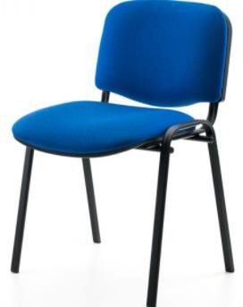 | 93
3 | SILLA FIJA INTERLOCUTORA EN PAÑO | · ASIENTO Y ESPALDAR ELABORADOS EN ESPUMA DE ALTA DENSIDAD TAPIZADOS EN PAÑO COLOR AZUL (COLOR CORPORATIVO) 50 A 60 KG/M3. |  | 93
3 | SILLA FIJA INTERLOCUTORA EN PAÑO | · ESTRUCTURA EN TUBO ELÍPTICO DE 1” Y RECUBIERTA EN PINTURA ELECTROSTÁTICA, CON DESLIZADORES DE NYLON PARA ADAPTARSE A LA SUPERFICIE DEL PISO. |  | 93

Atentamente,
Nombre del proponente:
Firma del representante:
NIT:
(Es obligatoria la firma de está ficha técnica con la propuesta)

FICHA TÉCNICA 4
ADQUISICIÓN E INSTALACIÓN DE MOBILIARIO DE LA BIBLIOTECA Y LUDOTECA DE LA DEFENSORÍA DEL PUEBLO SEDE NACIONAL.

CODIFICACIÓN DE LOS BIENES SILLONES DE LECTURA EN EL CLASIFICADOR DE LAS NACIONES UNIDAS UNSPSC:
GRUPO | (E) Productos de Uso Final
SEGMENTO | (56) Muebles, Mobiliaria y Decoración
FAMILIA | (10) Muebles de alojamiento
CLASE | (17) Muebles de oficina
PRODUCTO | (01) Cajoneras o estanterías

Descripción General
Características y Especificaciones Técnicas mínimas requeridas:
ITEM | DENOMIACION DEL BIEN | ESPECIFICACIONES TECNICAS |  | FOTO DE REFERENCIA | CANTIDAD
4 | ARCHIVADOR METALICO TIPO CAJONERA 2 X 1 | DIMENSIONES | FRENTE: 37 CMS  ALTURA: 71 CMS  PROFUNDIDAD: 48 CMS CON 4 NIVELADORES DE ALTURA | 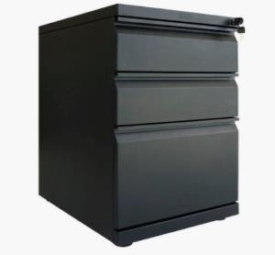 | 5
4 | ARCHIVADOR METALICO TIPO CAJONERA 2 X 1 | MATERIAL | LAMINA COLL ROLLED CAL 16 Y 22 |  | 5
4 | ARCHIVADOR METALICO TIPO CAJONERA 2 X 1 | CAJONES | 2 CAJONES SUPERIORES Y 1 GAVETA INFERIOR PARA ALMACENAMIENTO DE FOLDER COLGANTE, SISTEMA FULL EXTENSION CON CHAPA DE CIERRE GENERAL |  | 5
4 | ARCHIVADOR METALICO TIPO CAJONERA 2 X 1 | PINTURA | TERMINADO EN PINTURA EN POLVO ELECTROSTATICA COLOR NEGRO |  | 5

Atentamente,
Nombre del proponente:
Firma del representante:
NIT:
(Es obligatoria la firma de está ficha técnica con la propuesta)

